Colegiul Național “Liviu Rebreanu”

LUCRARE DE ATESTAT

Teste grilă Star Wars

Absolvent: Profesor coordonator:

Podariu Alexandru Mureșan Vasile Ciprian

Candale Silviu Titus

Bistrița 2021

Cuprins

1. Introducere
2. Baza de date
3. Formularele
4. Manual de utilizare
5. Codul sursă
6. Bibliografie
7. Introducere

Aplicația **Teste Grilă Star Wars** este destinată fanilor Star Wars care doresc să își testeze cunoștiințele despre una dintre cele mai îndrăgite serii de filme. Aplicația oferă atât oportunitatea de rezolva teste cât și de a afla mai multe informații despre seria de filme.

Există două tipuri de utilizatori ai aplicației, și anume: administrator și utilizator, fiecare având operații diferite pe care le poate face.

Administratorul poate face următoarele operații:

* Administrarea utilizatorilor aplicației;
* Administrarea întrebărilor cu ajutorul cărora se creează testele grilă, și anume: afișarea, adăugarea, modificarea și ștergerea de întrebări;
* Administrarea testelor grilă, și anume: afișarea, crearea, modificarea și ștergerea testelor;
* Vizualizarea datelor despre elevi și a rezultatelor la testele standard sau cele generate random;

Utilizatorii pot realiza următoarele:

* Vizualizarea și susținerea de teste standard, cu 10 întrebări fiecare, sau de teste random, cu un număr variabil de întrebări;
* Afișarea rezultatelor la testele susținute.
* Vizualizarea aspectelor teoretice din secțiunea de Bibliotecă.

Pe lângă aceste operații specifice utilizatorilor logați în aplicație, există posibilitatea de înregistrare a utilizatorilor noi.

1. Baza de date

Aplicația folosește o bază de date Microsoft Access cu numele teste.accdb. Aceasta conține următoarele tabele:

* capitole (pentru subcapitolele din)
* întrebări (memorează textul întrebării, variantele ei de răspuns, varianta corectă și eventual o imagine)
* rezultate
* utilizatori
* teste

Aici sunt câteva dintre tabelele folosite:

Tabelul **capitole:**

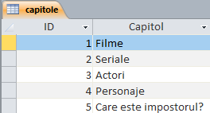

Tabelul **utilizatori:**

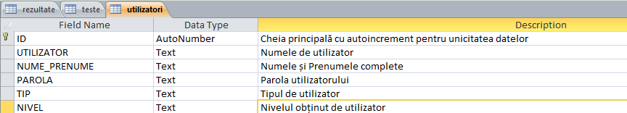

Tabelul **teste:**

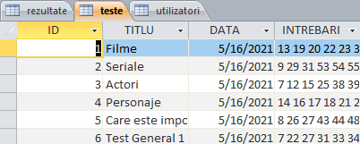

1. Formularele

Aplicația conține formularele: Log_in, user, Form1, intrebari, teste, rezultate, teste_standard și altele. Pentru unele elemente de interfață din formulare am folosit controale definite de utilizator pe care le încărcăm în timpul execuției.

În Log_in se realizează conectarea utilizatorilor deja înregistrați sau se poate accesa formularul pentru înregistrarea de noi utilizatori, numit Creare cont.

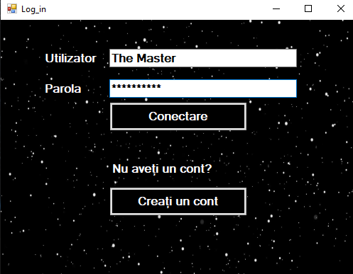

În Form1 se regăsesc meniurile pentru administrator. El poate să realizeze întrebări și teste noi, să administreze utilizatorii sau să vizualizeze rezultatele la teste.

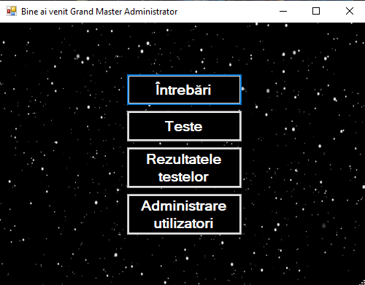

Formularul user reprezintă pagina principală a utilizatorilor, unde se găsește prezentarea aplicației, meniul pentru teste și meniul pentru biblioteca Wikipedia. 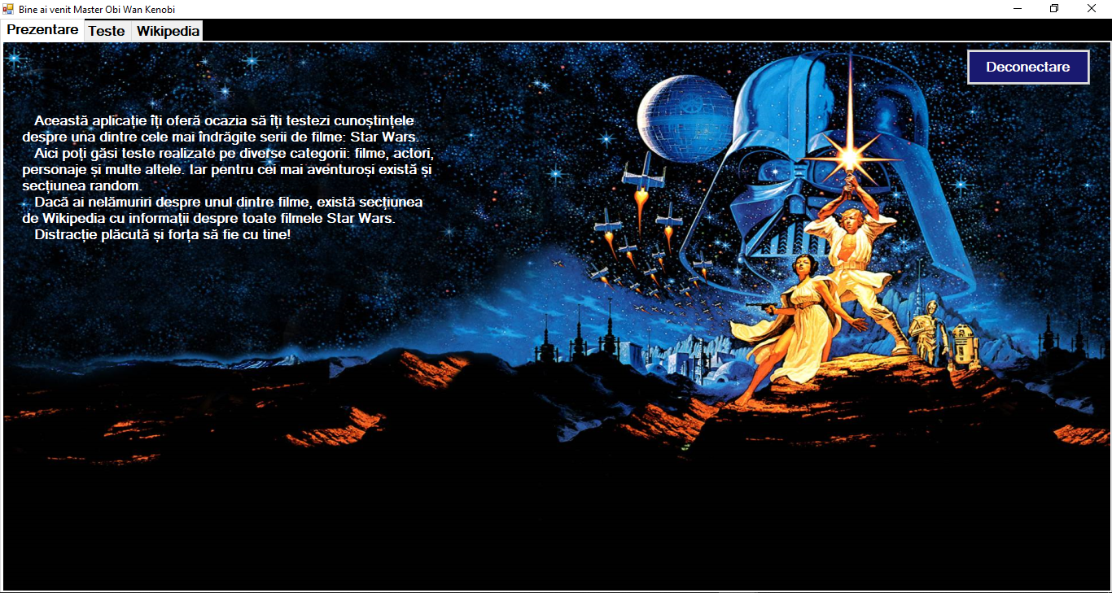

Formularul teste_standard este folosit pentru rezolvarea unui test, interfața prezentând enunțul, variantele de răspuns și eventual o imagine:

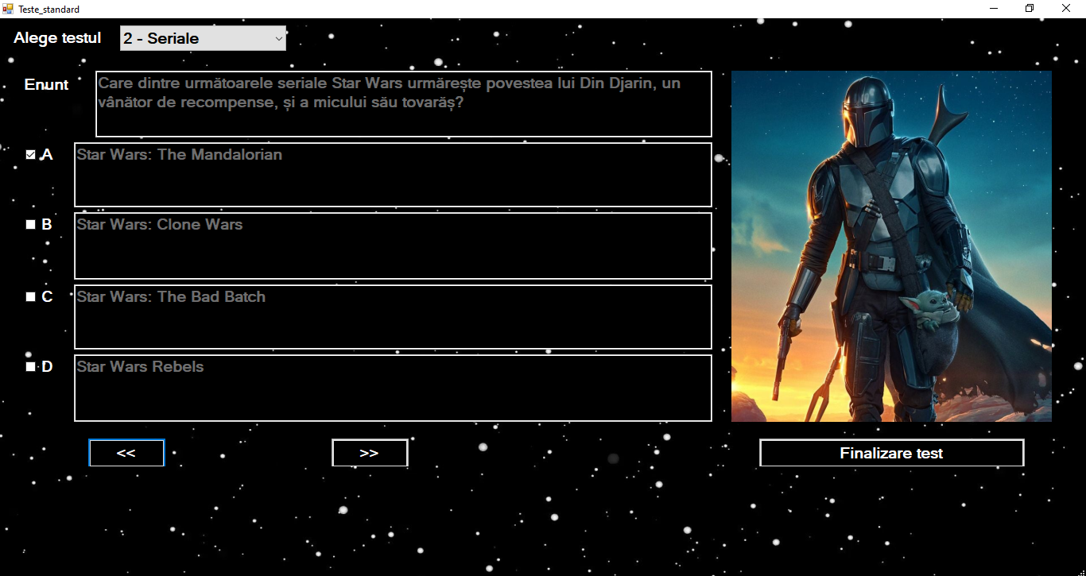

1. Manual de utilizare

Conectarea la aplicație se face cu ajutorul formularului de Log_in, iar pentru utilizatorii noi există opțiunea de ”Creați un cont”:



După conectare, pentru utilizatori va apărea pagina de prezentare, cu opțiunea de a accesa meniul de teste, cel de Wikipedia, sau de a se deconecta:



Meniul de teste prezintă opțiunea de a realiza un test standard, cu 10 întrebări din capitole prestabilite sau un test random cu un număr variabil de întrebări din toate capitolele:

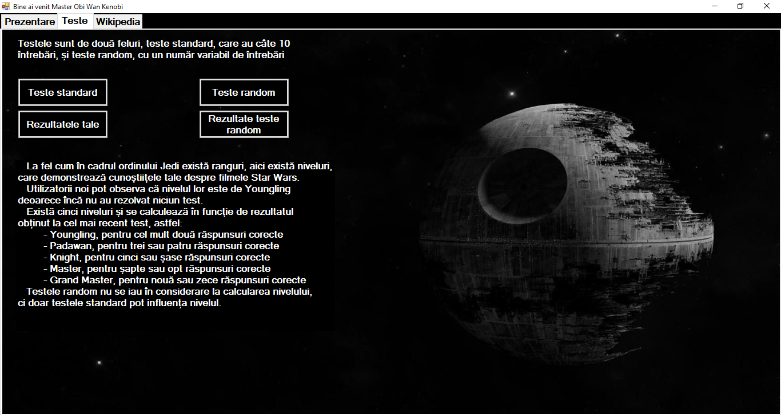

Meniul de Wikipedia cuprinde informații despre toate filmele Star Wars:

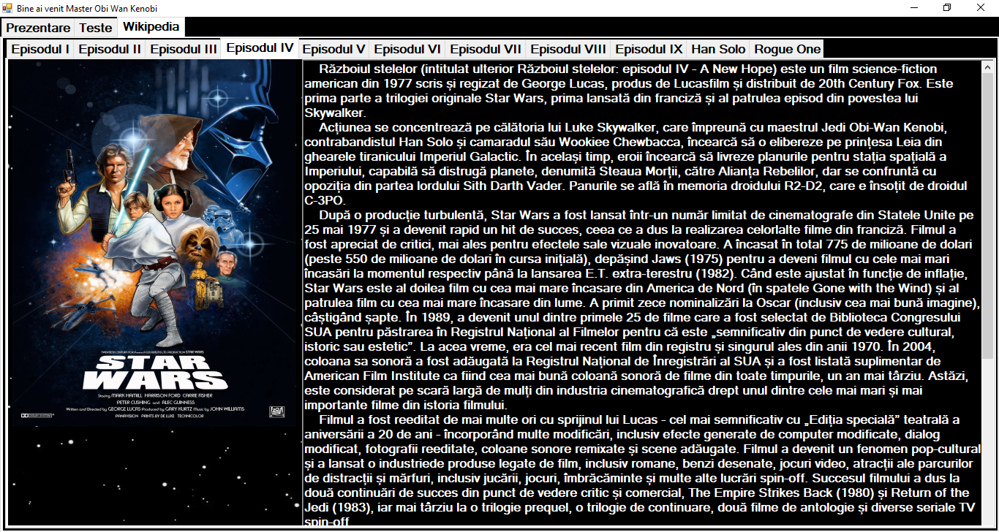

Pentru administrator există o serie de opțiuni, printre care realizarea de întrebări și teste, administrarea utilizatorilor sau afișarea rezultatelor:

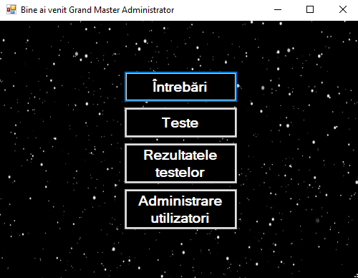

Realizarea de teste:

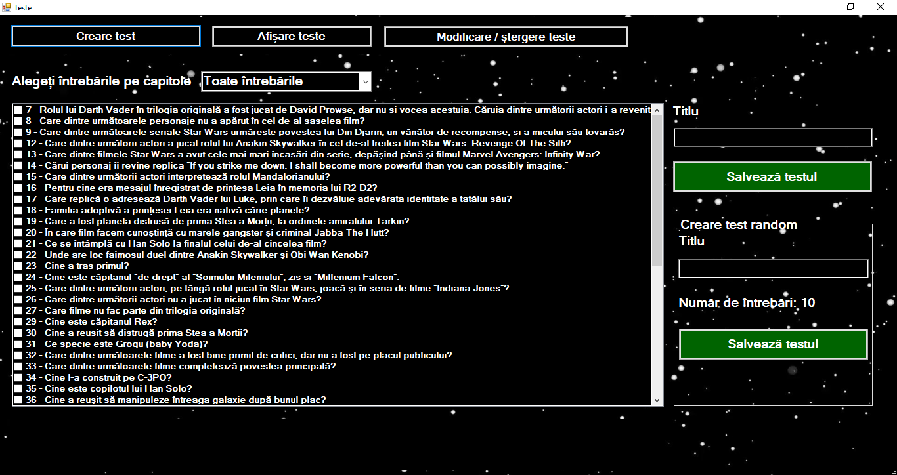

Afișarea întrebărilor:

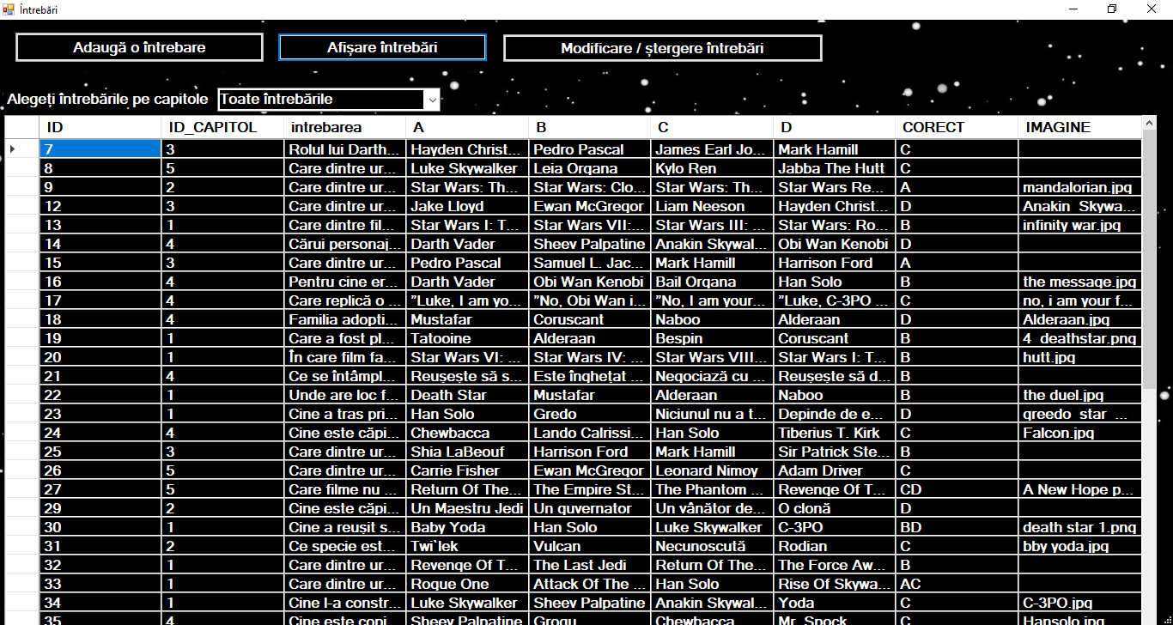

Modificarea întrebărilor:

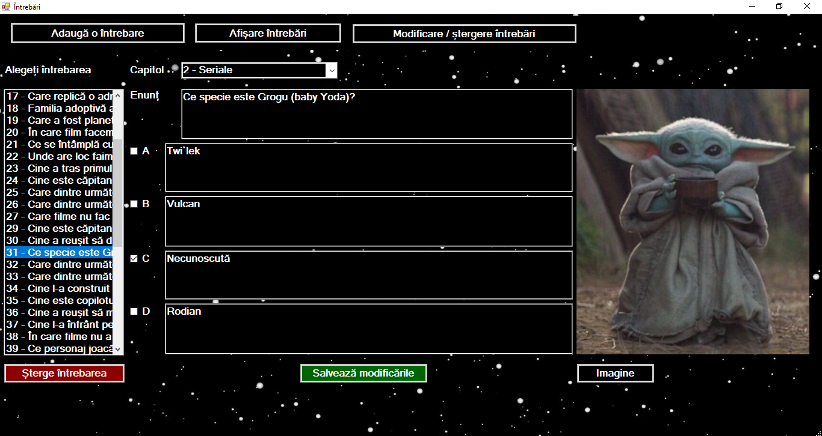

1. Cod sursa

Aici se găsește codul sursă pentru formularul teste_standard

namespace Teste_grilă_Star_Wars

{

public partial class teste_standard : Form

{

public teste_standard()

{

InitializeComponent();

WindowState = FormWindowState.Maximized;

}

OleDbConnection conn;

List<intrebare> LI;

int poz;

public int idu;

int idt;

private void incarca_teste()

{

string q = "SELECT * FROM teste";

OleDbCommand c = new OleDbCommand(q, conn);

OleDbDataReader dr = c.ExecuteReader();

//încărcarea testelor în combobox

comboBox1.Items.Clear();

while (dr.Read())

{

comboBox1.Items.Add(dr[0].ToString()+" - "+dr[1].ToString());

}

dr.Close();

}

private void testeaza_Shown(object sender, EventArgs e)

{

string cs = "Provider=Microsoft.ACE.OLEDB.12.0; Data Source=teste.accdb";

conn = new OleDbConnection(cs);

conn.Open();

incarca_teste();

textBox1.Enabled = false;

textBox2.Enabled = false;

textBox3.Enabled = false;

textBox4.Enabled = false;

textBox5.Enabled = false;

}

private void afis_intrebare()

{

//afișarea întrebării curente

intrebare I = LI[poz];

textBox1.Text = I.Enunt;

textBox2.Text = I.A;

textBox3.Text = I.B;

textBox4.Text = I.C;

textBox5.Text = I.D;

string r = I.Raspuns;

if (r.IndexOf('A') != -1) checkBox1.Checked = true;

else checkBox1.Checked = false;

if (r.IndexOf('B') != -1) checkBox2.Checked = true;

else checkBox2.Checked = false;

if (r.IndexOf('C') != -1) checkBox3.Checked = true;

else checkBox3.Checked = false;

if (r.IndexOf('D') != -1) checkBox4.Checked = true;

else checkBox4.Checked = false;

string imagine = I.Imagine;

if (imagine != "")

pictureBox1.Load(Application.StartupPath + "/imagini/" + imagine);

else

pictureBox1.ImageLocation = null;

}

private void comboBox1_SelectedIndexChanged(object sender, EventArgs e)

{

//dacă s-a selectat un test se încarcă întrebările aferente

if (comboBox1.SelectedIndex != -1)

{

string[] S = comboBox1.SelectedItem.ToString().Split();

idt = int.Parse(S[0]);

string q = "SELECT * FROM teste WHERE ID=" + idt;

OleDbCommand c = new OleDbCommand(q, conn);

OleDbDataReader dr = c.ExecuteReader();

LI = new List<intrebare>();

while (dr.Read())

{

string[] SI = dr[3].ToString().Split();

foreach (string idi in SI)

if (idi != "")

{

//selecția întrebărilor din baza de date

string qi = "SELECT * FROM intrebari WHERE ID=" + idi;

OleDbCommand ci = new OleDbCommand(qi, conn);

OleDbDataReader dri = ci.ExecuteReader();

string enunt, a, b, C, d, corect, imagine;

while (dri.Read())

{

idt = int.Parse(dri[0].ToString());

enunt= dri[2].ToString();

a = dri[3].ToString();

b = dri[4].ToString();

C = dri[5].ToString();

d = dri[6].ToString();

corect = dri[7].ToString();

imagine = dri[8].ToString();

intrebare I = new intrebare(idt, enunt, a, b, C, d, corect, imagine);

I.Raspuns = "";

LI.Add(I);

}

dri.Close();

}

}

dr.Close();

poz = 0;

afis_intrebare();

}

}

private void button1_Click(object sender, EventArgs e)

{

//întrebarea anterioară

string r = "";

if (checkBox1.Checked) r = r + "A";

if (checkBox2.Checked) r = r + "B";

if (checkBox3.Checked) r = r + "C";

if (checkBox4.Checked) r = r + "D";

LI[poz].Raspuns = r;

poz--;

if (poz < 0) poz = 0;

afis_intrebare();

}

private void button2_Click(object sender, EventArgs e)

{

//întrebarea următoare

string r = "";

if (checkBox1.Checked) r = r + "A";

if (checkBox2.Checked) r = r + "B";

if (checkBox3.Checked) r = r + "C";

if (checkBox4.Checked) r = r + "D";

LI[poz].Raspuns = r;

poz++;

if (poz >= LI.Count) poz--;

afis_intrebare();

}

private void button3_Click(object sender, EventArgs e)

{

//finalizarea testului

string r = "";

if (checkBox1.Checked) r = r + "A";

if (checkBox2.Checked) r = r + "B";

if (checkBox3.Checked) r = r + "C";

if (checkBox4.Checked) r = r + "D";

LI[poz].Raspuns = r;

int c = 0;

foreach (intrebare I in LI)

if (I.Corect == I.Raspuns)

c++;

string nivel="";

if (c <= 2) nivel = "Youngling";

else if (c <= 4) nivel = "Padawan";

else if (c <= 6) nivel = "Knight";

else if (c <= 8) nivel = "Master";

else if (c <= 10) nivel = "Great Master";

//salevarea testului în baza de date

MessageBox.Show("Ați răspuns corect la " + c + " întrebări. Rangul curent este de "+nivel);

string q = "INSERT INTO rezultate (IDU, REZULTAT, DATA, ID_TEST, NIVEL) VALUES";

q = q + "(" + idu + ", " + c+ ",'" + DateTime.Now.ToShortDateString() + "'," + idt + ",'" + nivel + "')";

OleDbCommand cc = new OleDbCommand(q, conn);

cc.ExecuteNonQuery();

//actualizarea nivelului utilizatorului

string q1 = "UPDATE utilizatori SET NIVEL='"+nivel+"' WHERE ID="+idu;

OleDbCommand cc1 = new OleDbCommand(q1, conn);

cc1.ExecuteNonQuery();

q = "SELECT * FROM utilizatori WHERE ID=" +idu;

OleDbCommand cm = new OleDbCommand(q, conn);

OleDbDataReader dr = cm.ExecuteReader();

if (dr.Read())

{

string np = dr[2].ToString();

user u = new user();

u.idu = idu;

u.Text = "Bine ai venit " + nivel + " " + np;

u.ShowDialog();

}

this.Close();

}

}

}

1. Bibliografie

<https://stackoverflow.com/>

<https://www.w3schools.com/sql/default.asp>

<https://www.w3schools.com/sql/trysql.asp?filename=trysql_select_all>

<https://www.khanacademy.org/computing/computer-programming/sql>

<http://info.mcip.ro/materiale/Manual_POO_si_Vizuala.pdf>

<https://www.starwars.com/>

<https://en.wikipedia.org/wiki/Star_Wars>